fun main() {

var valentina = 18

var camila = 20

var res= valentina > camila

println("valentina tiene $valentina novios y camila tiene $camila novios es verdad que valentina tiene mas novios que camila: $res")

}

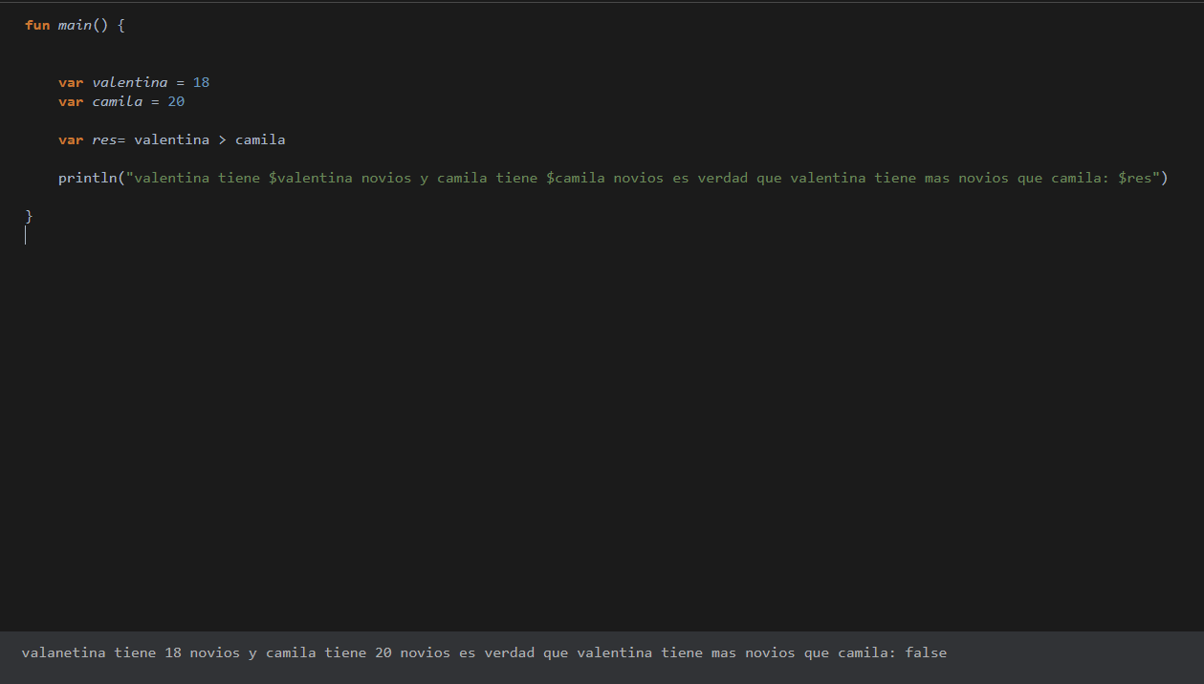

fun main() {

var valentina = 20

var camila = 20

var res= valentina == camila

println("valentina tiene $valentina novios y camila tiene $camila novios es verdad camila tiene las: $res")

}

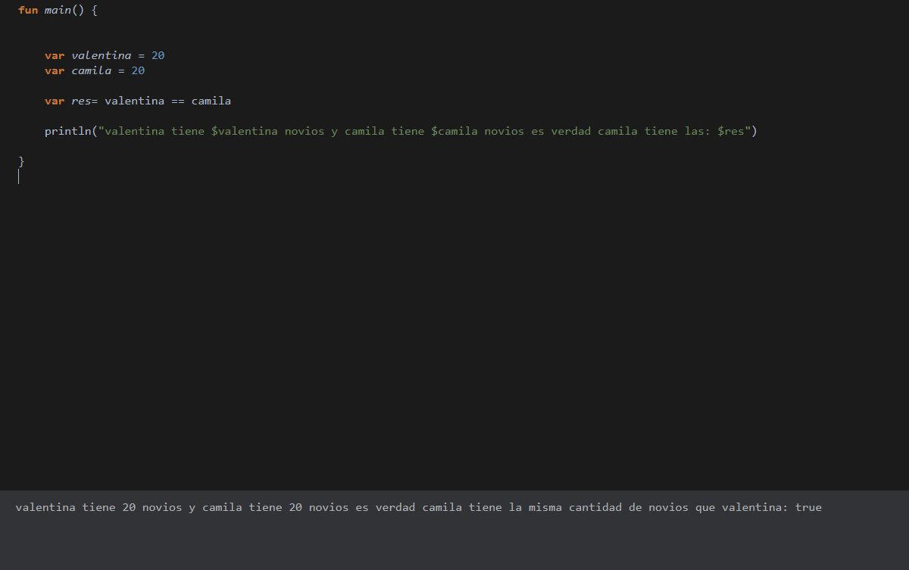

fun main() {

var valentina =18

var yulieth =17

var res=(valentina==yulieth) && (valentina>yulieth)

println("(valentina==yulieth) && (valentina>yulieth)= $res")

}

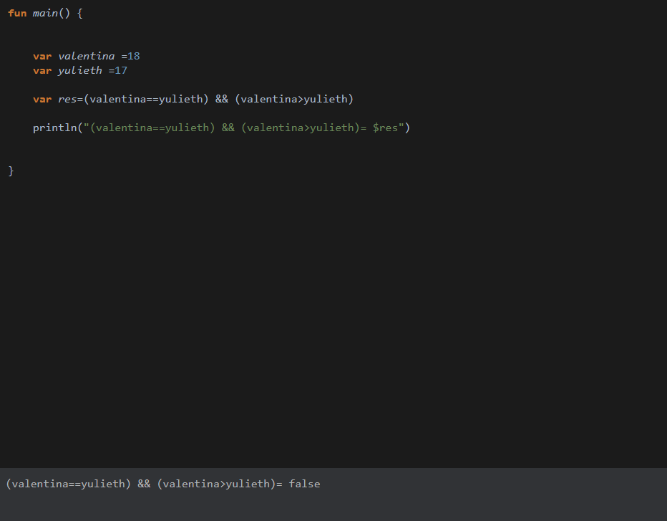

fun main() {

var valentina =18

var yulieth =17

var res=(valentina==yulieth) || (valentina>yulieth)

println("(valentina==yulieth) || (valentina>yulieth)= $res")

}

